6 простых и развивающих игр с камешками

Гладкая галька, мелкие камешки — возможно, самые древние игрушки на свете. Но игра «пять камешков» не устареет никогда!
Во дворе или на пляже она легко захватит всю компанию — стоит только попробовать. Вот некоторые из её вариантов.

Жары
Пять камешков игрок берёт в руку, один подбрасывает вверх, а четыре рассыпает на столе или на земле. Брошенный камешек ловит и снова бросает его вверх. И пока он летит, нужно успеть коснуться пальцами одного из лежащих на столе камешков. Если несколько камешков лежат вместе, можно коснуться одновременно всех и успеть поймать падающий камешек. Камешки, которых коснулся играющий, откладывают в сторону.

Верты
Та же самая игра, но рассыпанные камешки нужно перевернуть или просто сдвинуть с места.

Из руки в руку
Та же игра, но нужно успеть взять со стола как можно больше камешков и, прежде чем поймать брошенный камешек, переложить их в другую руку.

Мены
Четыре камешка игрок рассыпает на столе, пятый бросает вверх. Нужно быстро взять один из лежащих камешков и успеть поймать брошенный. Один из двух камешков снова бросают вверх, а второй быстро кладут; вместо него нужно взять следующий и поймать брошенный. Игра заканчивается, когда все камешки играющие обменяют.

Чёт и нечет
Один из играющих берёт в горсть несколько камешков, бросает их вверх и, повернув руку ладонью вниз, ловит камешки на тыльную сторону одной руки. Прикрыв пойманные камешки другой рукой, спрашивает у играющих: «Чёт или нечет?» Кто не угадал, платит фант. Тот, кто отдал все свои фанты, выходит из игры.

Царапки
Для этой игры нужно 40 камешков. Все камешки, кроме одного, кладут на кон (место, где проходит игра). Игрок подкидывает один камешек и, прежде чем поймать его, хватает с кона столько камешков, сколько успеет, и ловит брошенный. Поймав его, игрок откладывает в сторону все камешки, кроме одного, снова подбрасывает один камешек и, пока он летит, опять берет с кона камешки. Если играющий не поймал брошенный вверх камешек, игру начинает второй игрок. Кто больше поднимет камешков, тот и считается победителем.

Бонус: идеи с галькой
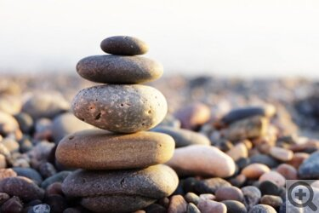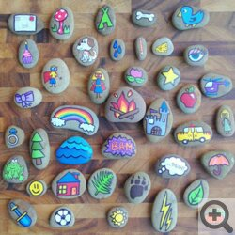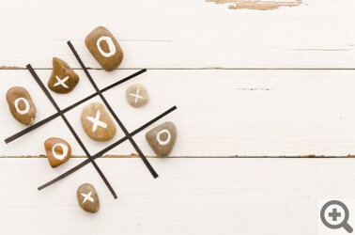
Для тех, кому народная игра с камешками надоела, предлагаем подборку идей. Итак, что можно делать с ровной галькой:
- тренировать меткость, кидая ее в ведро;
- учиться счету и выкладывать буквы, геометрические фигуры;
- строить башни и соревноваться, чья выше;
- рисовать на ней красками;
- выкладывадь дорожки и поделки;
- сделать каменные крестики-нолики.
А какие еще игры с камнями вы помните?

